

Bacharelado em Ciência da Computação

ECCO – Editor e Compilador de Código Online

ESBOÇO!!!

Fábio M. Blanco
Fernando Miçalli
William Okuyama

Orientador
Jefferson Zanutto

São Paulo
Março - 2006

SUMÁRIO

1 - Justificativa e Relevância do Tema | 00
2 - Objetivos da Pesquisa | 00
3 - Escopo do Trabalho | 00
4 - Cronograma de Execução do Projeto | 00
5 - Bibliografia | 00

Editor e Compilador de Código Online

1. Justificativa e Relevância do Tema

Atualmente estamos presenciando uma onda de migração dos softwares desktop para serviços e aplicações online. Com a velocidade das conexões aumentando cada vez mais e a crescente padronização e aperfeiçoamento das tecnologias web, cria-se um cenário propício para a transição do desktop para a internet. A interatividade e a mobilidade que a web oferece tem contribuido para que softwares cada vez mais complexos sejam criados ou portados para este ambiente. Baseados neste conceito, e devido ao amadurecimento destas tecnologias achamos que é possível a criação de uma IDE (Integrated Development Environment - Ambiente Integrado de Desenvolvimento) online para programação que atenda as necessidades de um público específico.

Pode-se imaginar um aluno começando um curso de computação sem o conhecimento de quais os softwares necessários para desenvolver seus primeiros programas. No ínicio deste processo o uso de uma IDE online para editar e compilar o código torna-se simples e prática. Ela deve oferecer os recursos básicos para o aluno começar a programar sem se preocupar com outros fatores, podendo focar seu aprendizado na linguagem e tornando menos traumático seu primeiro contato.

Também há o caso de um usuário que gostaria de escrever e compilar código em um ambiente onde ele não possui privilégios para instalar ou configurar programas. Este cenário acontece com frequência em corporações e instituições educacionais. Utilizando uma interface web este usuário poderia iniciar seu projeto e salvá-lo online podendo, posteriormente, continuar a programar em casa usando uma IDE para desktop.

Para que este sistema, em alguns casos, se torne útil o suficiente para substituir os IDEs atuais, precisamos implementar uma quantidade minima de funcionalidades que estão presentes em editores para desktop. Usando tecnologias como DHTML (Dynamic HTML – HTML Dinâmico) e AJAX (Assincronous Javascript And XML – Javascript e XML Assincrono) podemos atingir esta interatividade e dinamismo indo além do conceito básico das páginas web, onde cada link carrega uma nova página. Sistemas como os produtos Microsoft Live e os serviços do Google como Gmail, Orkut e Google Earth fazem extenso uso destas tecnologias.

2. Objetivos da Pesquisa

O objetivo é implementar um editor e compilador de código que não necessite de instalação de software na máquina do usuário e funcione através do browser fornecendo um ambiente de desenvolvimento interativo para criar, compilar e testar programas. As seguintes funcionalidades estão previstas:

- Editor de código
  - Interface para compilar e executar arquivos em Java (via console ou JavaWebStart)
  - Undo/Redo
  - Auto Save
  - Syntax Highlighting
  - Identificar a linguagem automaticamente através da extensão do arquivo (Arquivos não identificados abrirão como texto comum e terão algumas ações desabilitadas como compilar)

- Gerenciador de Arquivos
  - Sistema de arquivo para navegar no projeto
  - Download de código fonte e binário
  - Enviar código fonte ou binário por e-mail
  - Salvar projeto online
  - Criar renomear e mover arquivos e diretórios

- Console
  - Mostrar erros de compilação
  - Executar comandos limitados (ls, rm, rmdir, mkdir, cd, pwd, mv, cp)
  - Possibilidade de compilar Java pelo console

A figura a seguir mostra um protótipo do layout do projeto.

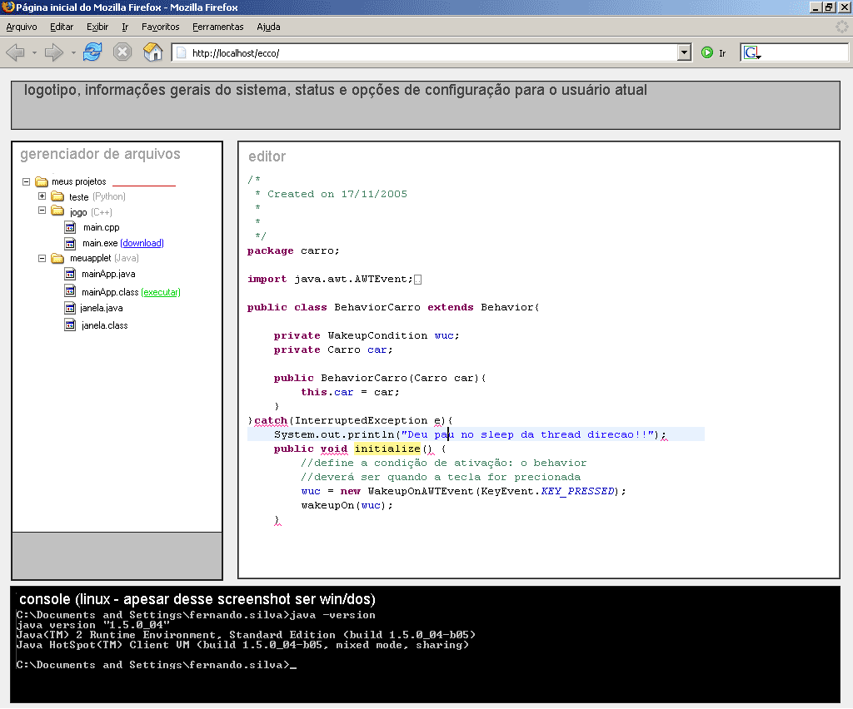

3. Escopo do Trabalho

Como o trabalho será feito

Até onde ele vai? Quais as limitações

O projeto pretende abranger as operações e os utilitários básicos para o desenvolvimento de pequenos projetos que envolvam programação. Estas operações ficam restritas a edição, compilação e gerenciamento de arquivos. Como tem por foco o estudante que está dando seus primeiros passos na criação de códigos, visa oferecer uma interface simples onde este usuário possa aprender a programar sem se preocupar com a IDE de desenvolvimento ou outros fatores mais complexos inerentes ao processo. A interface via console é limitada a comandos simples de Linux que também tem o objetivo de iniciar o estudante neste ambiente.

O que será usado para fazer o trabalho?

Além do hardware mencionado no item de infra-estrutura, pretendemos utilizar algumas outras tecnologias.

Para o gerenciamento de arquivos utilizaremos uma interface DHTML com comunicação com o servidor usando AJAX. A interface com o servidor será feita com uma linguagem de programação para web, a definir. Usaremos também um sistema para upload de arquivos que será desenvolvido nesta mesma linguagem.

No console também utilizaremos AJAX para a comunicação com o servidor. Para manter a segurança do sistema nesta interface via console pretendemos utilizar o User Mode Linux (http://user-mode-linux.sourceforge.net/)

AJAX foi escolhido por ser atualmente o padrão utilizado para agregar interatividade às páginas web. Através do objeto XMLHttpRequest da implementação do Javascript existente nos browsers atuais conseguiremos simular um editor sem que a página precise ser recarregada a cada operação. Sem esta tecnologia o projeto ficaria inviável.

Para o editor de texto estamos analisando a possibilidade do uso de um editor open source chamado FCKEditor (http://www.fckeditor.net/). Ele é um editor online de texto/HTML. Faremos alguns testes para verificar se é possível adicionar syntax highlight através de um plugin. Caso não seja possível a sua utilização, desenvolveremos o editor em Applet Java.

Para a interface utilizaremos XHTML e CSS baseado no padrão internacional W3C Web Standards. O uso de padrões é importante pois facilita a manutenção e a compreensão do código por outras pessoas que precisam editá-lo. Usar o padrão W3C também tenta garantir que a página seja renderizada da mesma forma em browsers diferentes.

Como o projeto estará hospedado na Sourceforge, pretendemos também seguir alguns padrões de internacionalização (i18n), para que fique simples de traduzir o programa para uma outra língua além do Português do Brasil.

Quais as etapas?

Hospedaremos o projeto na Sourceforge e usaremos as ferramentas disponíveis no site para gerenciar arquivos, controle de versão e a própria comunicação entre os membros do grupo. Depois planejaremos a divisão do trabalho e os estágios mais comuns de engenharia de software.

Tendo isto definido, precisaremos fazer uma pesquisa para responder a algumas perguntas como:
- Conseguiremos usar o FCKEditor ou teremos que fazer o editor em Applet?
- Poderemos utilizar o UserModeLinux? Os arquivos dentro do UserModeLinux poderão ser acessados através de um script online?

Respondidas estas perguntas, temos a aplicação dividida em 5 grandes etapas de desenvolvimento:
- Interface gráfica (web)
- Interface cliente-servidor
- Modulo gerenciador de arquivos
- Modulo console
- Modulo editor

Chegado o momento estas etapas poderão ser divididas entre os integrantes do grupo e desenvolvidas em paralelo.

Qual é a infra-estrutura necessária?

3 desktops para desenvolvimento do projeto com acesso remoto ao servidor linux com alguns softwares instalados
- Eclipse
- Java
- MS Word / OpenOffice
1 servidor Linux com acesso root
- Apache
- Linguagens de programação
  - Java
  - Python
  - Perl
  - C / C++

Existem planos B?

Como mencionado acima, existem planos B para algumas áreas do sistema onde pode haver a impossibilidade de se realizar uma tarefa. São elas o editor de texto, o qual podemos descobrir algum impedimento em se fazer syntax highlighting via DHTML e, então, teremos que fazer usando Applet Java. Também, na parte de segurança, onde pretendemos usar UserModeLinux, a dificuldade de acessar os arquivos dentro dele pode inviabilizar o projeto. Neste caso teremos que fazer uma mini-shell com comandos reduzidos e adotar algumas outras medidas de segurança “manualmente”.

Como o trabalho será avaliado

Poderá ser avaliado através de uma operação completa de uso do sistema ou através de casos de uso limitados a partes específicas do sistema.

O uso do sistema constitui as seguintes possibilidades:
- Criação de conta de novo usuário
- Login e logout do sistema
- Login utilizando uma conta padrão (sem necessidade de cadastro, porém não pode salvar o projeto para uso futuro)
- Criação de um novo projeto
- Gerenciamento dos arquivos deste projeto através da interface gráfica
- Gerenciamento dos arquivos deste projeto através do console
- Edição dos arquivos deste projeto (Não limitado à programação)
  - Auto-save
  - Syntax highlighting
  - Identificar a linguagem automaticamente de acordo com a extensao
- Compilação de arquivos em java através da interface
- Compilação de arquivos em java através do console
- Execução de código (binários e interpretados) através da interface
- Execução de código (binários e interpretados) através do console
- Upload de arquivos
- Envio de projetos por e-mail
- Salvar projeto na máquina local

4. Cronograma de Execução do Projeto
< Neste espaço é apresentada uma proposta inicial de cronograma para o primeiro semestre que deve envolver o processo de pesquisa como um todo. Em geral, pode-se construir uma tabela com as etapas distribuídas ao longo do tempo. Esta seção esclarece quando serão realizadas as diversas etapas do trabalho>

5. Bibliografia
< Material utilizado no início do processo da pesquisa.>

